別記様式第１号

改 善 計 画 認 定 申 請 書

年 月 日

宮城県知事 殿

住 所

名称及び代表者の氏名
（個人の場合は氏名）

漁業経営の改善及び再建整備に関する特別措置法（昭和５１年法律第４３号）第４条第１項の規定に基づき、別紙の改善計画について認定を受けたいので、関係書類を添えて申請します。

注） 添付書類は別紙１から別紙８までによるものとし、その作成に当たっては、記載 上の留意事項を参照のこと。

（別紙１）
漁 業 経 営 の 改 善 に 関 す る 計 画
改善計画の類型 |  | 申 請 者 名
□一般型（新規事業の実施、新たな技術・手法の導入、新たな資源管理の実施、環境に配慮した事業活動の実施、新たな販売手法の導入・販路の開拓、組織再編又は他の事業者との連携強化、その他）、□地域連携型、□新規就業者型
資源管理又は漁場改善の取組概要 |  | 実 施 体 制
□資源管理、□漁場改善、□その他（ ）
改善計画の基本類型 |  | 営 む 漁 業 の 概 要
□漁船その他の施設の整備、□ 生産方式の合理化、□経営管理の合理化、□その他

漁業に関する法令の遵守
□漁業に関する法令の遵守
漁 業 経 営 の 改 善 の 目 標
経営の向上の程度を示す指標 | 現 状(千円） |  | 計画終了時の目標値（千円）及び伸び率（計画期間）（％）
□減価償却前利益、□付加生産額、□従業員一人当たりの減価償却前利益、□従業員一人当たりの付加生産額 |  |  | 伸び率 ％ ( 年 月～ 年 月）

補助的指標
名 称 | 計 算 式 | 現 状 | 計画終了時の目標値（千円）及び伸び率（計画期間）（％）
 |  |  | ( 年 月～ 年 月）
 |  |  | ( 年 月～ 年 月）

（別紙２）
漁 業 経 営 の 改 善 に 関 す る 計 画
改善計画の類型 |  | 申請者名
□一般型（新規事業の実施、新たな技術・手法の導入、新たな資源管理の実施、環境に配慮した事業活動の実施、新たな販売手法の導入・販路の開拓、組織再編又は他の事業者との連携強化、その他）、□地域連携型、□新規就業者型
資源管理又は漁場改善の取組概要 |  | 実施体制
□資源管理、□漁場改善、□その他（ ）
具体的な取組 |  | 構成員の営む漁業の概要
□漁船その他の施設の整備、□生産方式の合理化、□経営管理の合理化、□その他 |  | １ 業種の名称  ２ 漁業の概要
漁業に関する法令の遵守
□漁業に関する法令の遵守
構成員の漁業経営の改善を推進する必要性
漁 業 経 営 の 改 善 の 目 標
構成員の漁業経営の改善に与える効果
経営の向上の程度を示す指標 | 現 状(千円） |  | 計画終了時の目標値（千円）及び伸び率（計画期間）（％）
□減価償却前利益、□付加生産額、□従業員一人当たりの減価償却前利益、□従業員一人当たりの付加生産額 |  |  | 伸び率 ％（ 年 月～ 年 月）

補助的指標
名 称 | 計 算 式 | 現 状 | 計画終了時の目標値（千円）及び伸び率（計画期間）（％）
 |  |  | ( 年 月～ 年 月）
 |  |  | ( 年 月～ 年 月）

（別紙３）
実 施 計 画
番号 | 実 施 項 目 | 実施時期 | 自己評価基準 | 自己評価  頻度

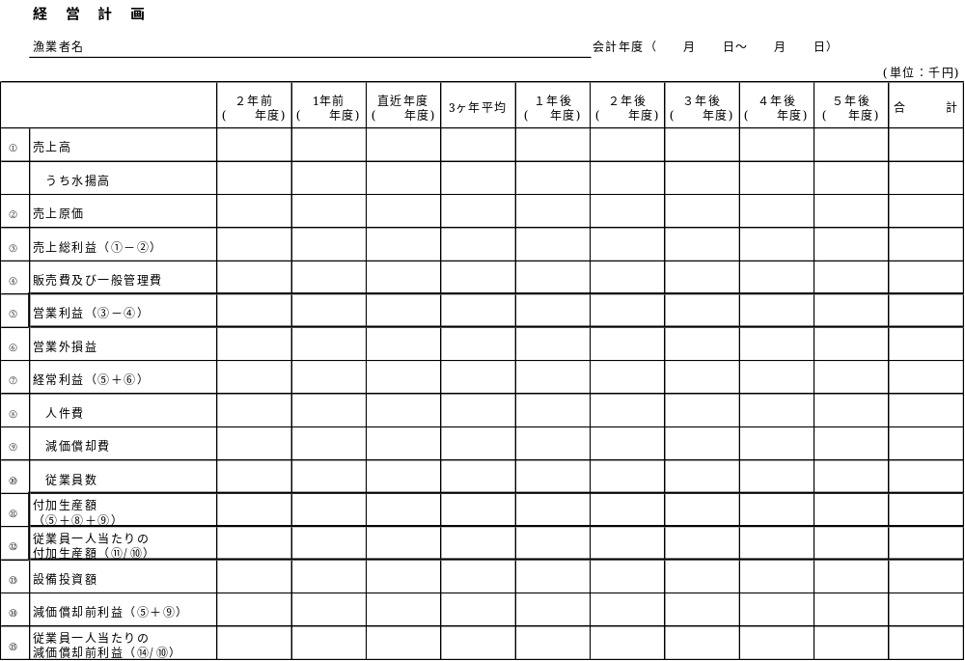
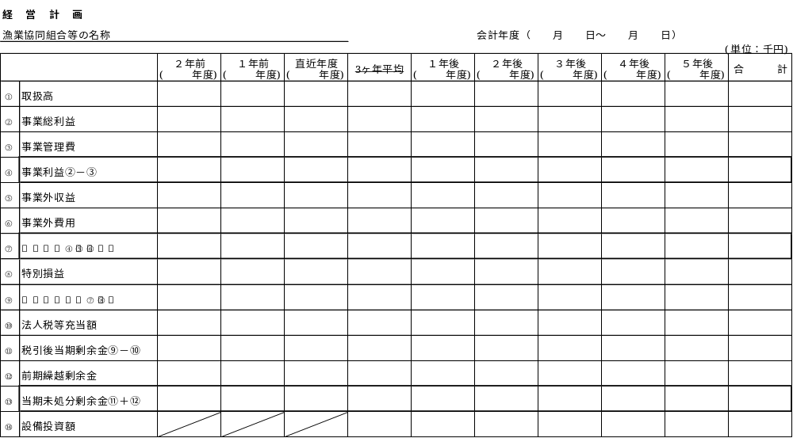

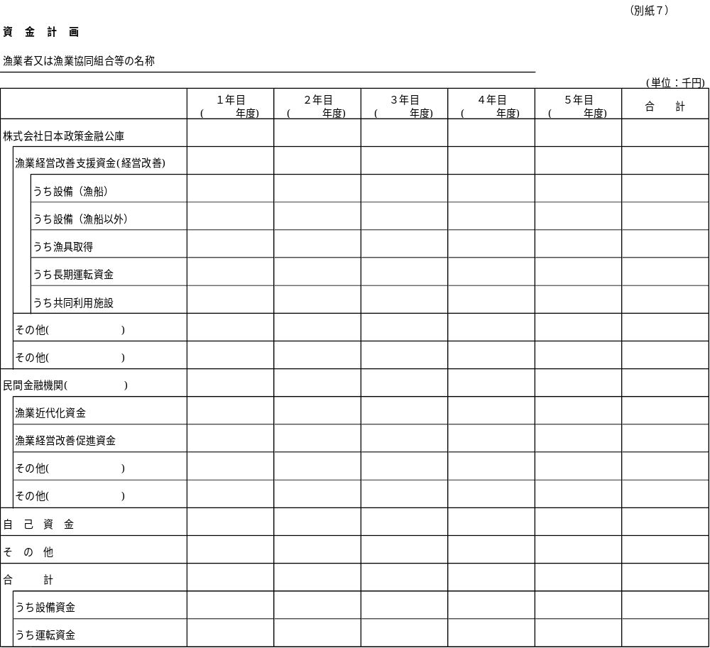
（別紙８）
設 備 投 資 計 画
漁業者又は漁業協同組合等の名称
(単位：千円)
番号 | 漁船(トン数、性能等)･施設名(導入年度) | 単 価 | 数 量 | 合 計 金 額
１
２
３
４
５
６
７
８
９
１０
１１
１２
 |  |  | 合 計

（記載上の留意事項）
１ 記載すべき別紙の種類
① 漁業者が単独で改善計画を作成する場合には、別紙１、３、４、５、７及び８に記載すること。
② 漁業者が共同で改善計画を作成する場合には、別紙１及び３にすべての漁業者についてとりまとめて記載するとともに、別紙４、５、７及び８に漁業者ごとに記載すること。
③ 漁業協同組合等が単独で改善計画を作成する場合には、別紙２、３、６、７及び８に記載すること。
④ 漁業協同組合等が共同で改善計画を作成する場合には、別紙２及び３にすべての漁業協同組合等について取りまとめて記載するとともに、別紙６、７及び８に漁業協同組合等ごとに記載する。
⑤ 漁業者と漁業協同組合等が共同で改善計画を作成する場合には、別紙２及び３にすべての参加者について取りまとめて記載するとともに、別紙４、５、７及び８に漁業者ごとに、また、別紙６、７及び８に漁業協同組合等ごとに記載すること。

記載すべき別紙の種類
別 紙 | １ | ２ | ３ | ４ | ５ | ６ | ７ | ８
漁業者が単独で改善計画を作成 | ○ |  | ○ | ○ | ○ |  | ○ | ○
漁業者が共同で改善計画を作成 | ○ |  | ○ | ○ | ○ |  | ○ | ○
漁業者が共同で改善計画を作成 | すべての漁業者についてとりまとめて記載 |  |  | 漁業者ごとに記載
漁業協同組合等が単独で改善計画を作成 |  | ○ | ○ |  |  | ○ | ○ | ○
漁業協同組合等が共同で改善計画を作成 |  | ○ | ○ |  |  | ○ | ○ | ○
漁業協同組合等が共同で改善計画を作成 | すべての漁業協同組合等についてとりまとめて記載 |  |  | 漁業協同組合等ごとに記載
漁業者と漁業協同組合等が共同で改善計画を作成 |  | ○ | ○ | ○ | ○ |  | ○ | ○
漁業者と漁業協同組合等が共同で改善計画を作成 | すべての参加者についてとりまとめて記載 |  |  | 漁業者ごとに記載
漁業者と漁業協同組合等が共同で改善計画を作成 |  |  |  |  |  | ○ | ○ | ○
漁業者と漁業協同組合等が共同で改善計画を作成 |  |  |  | 漁業協同組合ごとに記載

２ 記載事項
(1)漁業経営の改善の目標
・ 別紙１又は２の「漁業経営の改善の目標」の欄に記載すること。
(2)漁業経営の改善による経営の向上の程度を示す指標
・ 別紙１又は２の「経営の向上の程度を示す指標」の欄に記載すること。
・ 「減価償却前利益」、「付加生産額」、「従業員一人当たりの減価償却前利益」及び「従業員一人当たりの付加生産額」の欄については、別紙４の⑪、⑫、⑭及び⑮の数字を基にして、両方の欄に記載するとともに、改善計画の目標とする指標にレ印を付すこと。
・ 「補助的指標」の欄については、「減価償却前利益」、「付加生産額」、「従業員一人当たりの減価償却前利益」又は「従業員一人当たりの付加生産額」に加えて、これら以外の補助的な指標により経営改善の目標を設定し、その効果を測定しようとする申請者のみが記載すること。記載する場合には、指標の名称、定義、計算方法及び設定理由を記載した書面を添付すること。
(3)漁業経営の改善の内容及び実施時期
・ 別紙１又は２の「具体的な取組」の欄並びに別紙３、４及び８に記載すること。
・ 「具体的な取組」の欄については、改善計画の対象となる取組すべてにレ印を付すこと。
(4)漁業経営の改善を実施するのに必要な資金の額及びその調達方法
・ 別紙７に記載すること。

３ その他記載に当たっての注意事項
(1)別紙１及び別紙２について
・ 別紙１又は２の「改善計画の類型」の欄については、改善計画の三類型のうち、いずれか一つにレ印を付すこと。「一般型」を選択する場合は、レ印に加え、（）内の該当する取組に○を付すこと。
・ 別紙１又は２の「申請者名」の欄については、共同で改善計画を作成する場合には代表者の住所、名称及び代表者の氏名（個人の場合は、住所及び氏名）を記載すること。また、漁業者又は漁業協同組合等が共同で改善計画を作成する場合には、改善計画に参加するすべての漁業者又は漁業協同組合等について、住所、名称及び代表者の氏名並びに連絡先（個人の場合は住所、氏名及び連絡先）を記載した参加者名簿を添付すること。
・ 別紙１又は２の「資源管理又は漁場改善の取組概要」の欄については、いずれかにレ印を付し、自らの取組の概要（休漁、養殖密度の遵守等）を記載すること。ただし、その他を選択する場合は、漁獲量の大部分が漁業法第８条第３項に規定する漁獲割当てにより管理されていることが分かる内容又は同法第60条第２項に規定する区画漁業権に基づかずに営んでいる養殖業の内容を（）内に記載し、取組の概要は記載しないこと。また、資源管理又は漁場改善にレ印を付す場合は、漁業法第124条第１項の協定及び当該協定が同項の認定を受けていることが分かる書類又は持続的養殖生産確保法第４条第１項の漁場改善計画及び当該計画が同項の認定を受けていることが分かる書類を添付すること。
・ 別紙１又は２の「実施体制」の欄については、大学、試験研究機関、企業等と連携して漁業経営の改善のための措置を実施する場合に、連携先の住所、名称及び代表者の氏名（個人の場合は、住所及び氏名）並びに連携の内容を記載すること。また、地域連携型の改善計画を作成し、浜プラン等に基づく取組を実施する場合に、当該浜プラン等の名称、所得向上の目標値及び連携の内容を記載するとともに、当該浜プラン等（国の承認を受けているもの）を添付すること。
・「漁業に関する法令の遵守」の欄については、改善計画の実施に当たって、漁業に関する法令を遵守する必要があることを確認し、レ印を付すこと。
・ 別紙１の「営む漁業の概要」の欄については、申請者の営む漁業種類、対象とする魚種、漁業種類ごとの漁船総トン数（兼業の場合その旨記載）等を記載する。なお、共同で改善計画を作成する場合は、個別経営体ごとに記載した書面を添付すること。
・ 別紙２の「構成員の営む漁業の概要」の欄については、業種の名称及び漁業の概要を記載すること。漁業の概要については、①構成員の経営の現状、②経営体数、③従業員数、④漁獲量及び漁獲金額、⑤資源の状況、⑥資源利用の適正化への取組状況、⑦国際規制等、⑧労働力事情（労働環境等の状況を含む。）、⑨魚価及び取引・流通形態、⑩経営体の規模別分布、⑪他業種漁船導入状況、⑫漁船の兼業化状況、⑬その他についてできるだけ記載した書面を添付すること。
・ 別紙１又は別紙２の「漁業経営の改善の目標」の欄については、計数を盛り込むなどの工夫をして具体的に記載すること。
・ 別紙２の「構成員の漁業経営の改善を推進する必要性」の欄については、①漁業協同組合等がその構成員のために漁業経営の改善を推進するための措置を実施する必要性、②漁業協同組合等が事業実施主体となって施設整備等を行う必要性等について記載すること。
・ 漁業協同組合等が漁業者と共同で改善計画を作成する場合は、別紙２の「構成員の漁業経営の改善に与える効果」の欄に、漁業協同組合等が改善計画を実施することによる漁業者の経営向上への効果の見通しを記載するとともに、「経営の向上の程度を示す指標」の欄に共同で改善計画を作成する漁業者についての数値を記載すること。
・ 漁業協同組合等が単独で改善計画を作成する場合は、別紙２の「構成員の漁業経営の改善に与える効果」の欄に、漁業協同組合等が改善計画を実施することによる構成員の漁業経営の向上への効果の見通しを記載し、「経営の向上の程度を示す指標」の欄には記載しない。
・ 別紙１又は２の「経営の向上の程度を示す指標」の「現状」の欄については、別紙４の「直近期末」の欄の数値を記載すること。ただし、年による変動が著しく大きいと認められる漁業者にあっては、認定行政庁とも相談の上、用いようとする指標の過去５か年の実績から、最大の年と最小の年の実績を除いた３か年の平均値を算出して、「現状」の値として用いることができる。この場合、別紙４の「２年前」の欄の左側に「４年前」及び「３年前」の欄を設け、それぞれの年の実績を記載するとともに、「直近期末」の欄の右側に「現状」の欄を設け、用いようとする３か年の平均値を記載するものとする。

(2)別紙３について
・ 別紙３の記載方法は、次のとおりとする。
なお、自己評価は、認定を受けた漁業者又は漁業協同組合等が自ら改善計画の進ちょく状況、効果を定期的に点検するために行うものである。
① 「番号」の欄については、１、２、１－１、１－２、１－１－１、１－１－２のように実施項目を関連づけて記載すること。
② 「実施項目」の欄については、具体的な実施内容を記載すること。
③ 「実施時期」の欄については、実施項目を開始する時期を４半期単位で記載すること。この場合、１－１は初年の最初の四半期に開始することを、３－４は３年目の第４四半期に開始することを意味する。
④ 「自己評価基準」の欄については、できるかぎり定量化した基準を設定することとするが、取締役会や監査役会の評価など定性的な基準でも可とする。
⑤ 「自己評価頻度」の欄については、改善計画の進ちょく状況を評価する頻度又は時期を毎月、隔月、四半期、半年、１年、半年後、１年後などと記載すること。

(3)別紙４について
・ 別紙４の記載に当たっては、直近３か年の決算書をもとに記入すること。
なお、創業３年末満の場合は、記入できる範囲を記載すること。
・ 「付加生産額」の算出に当たっては、以下の点に留意すること。
① 漁業を含めた経営体全体の数値を用いること。
② 人件費は、以下の全項目を含む総額とすること。
ア 売上原価に含まれる労務費（福利厚生費、退職金等を含む。）
イ 一般管理費に含まれる役員給与、従業員給与、賞与及び賞与引当金繰入、福利厚生費、退職金、退職給与引当金繰入
ウ 短時間労働者の給与を外注費等で処理した場合の当該費用（派遣労働者を除く。）
③ 減価償却費は、以下の全項目を含む総額とすること。
ア 減価償却費（繰延資産の償却額を含む。）
イ リース、レンタル費用（損金算入されるもの）
・ 「従業員一人当たりの付加生産額」の算出に当たっては、以下の点に留意すること。
① 短時間労働者については、１日に４時間勤務をする者を0.5人と計算するなど勤務時間によって従業員数を調整すること。
② 「付加生産額」の算出に当たっての人件費の取扱いと整合性を図るため、派遣労働者は従業員数に含めないものとすること。
・ 「減価償却前利益」及び「従業員一人当たりの減価償却前利益」の算出に当たっては、上記(2)及び(3)の留意事項に準じて行うこと。
・ 以下の科目の関係は、次のとおりとすること。
⑥営業外損益＝損益計算書の営業外収益十損益計算書の営業外費用
⑬設備投資額の合計と、別紙８の設備投資額の合計は一致する。
⑭償却前利益＝損益計算書の税引後当期利益＋⑨減価償却費（リース・レンタル費用を除く。）

(4)別紙５について
・ 過去３か年の貸借対照表等をもとに記載すること。
なお、漁業権を貸借対照表に計上している場合は、無形固定資産に含めること。

(5)別紙６について
・ 別紙６の記載に当たっては、直近３か年の決算書をもとに記載すること。
なお、創業３年末満の場合は、記入できる範囲を記載すること。

(6)別紙７について
・ 株式会社日本政策金融公庫、民間金融機関の別に借入れを希望する金額を資金ごと・年度ごとに記入すること。また、民間金融機関から借入れを希望する場合については、借入予定金融機関名を記載すること。
・ 借入れを希望する資金については、漁業経営改善支援資金（経営改善）、漁業近代化資金、漁業経営改善促進資金等の経営改善に必要な資金を記載し、法第８条に基づく漁業経営維持安定資金等のいわゆる負債整理資金等については記載しないこと。
・ 借入期間１年以内の運転資金については、年度内の借入残高の最高額（極度貸付けによる場合は極度額）を記載すること。
・ 漁業経営改善促進資金の利用は、中小漁業融資保証法第２条第１項の中小漁業者等に限られるので注意すること（同法第４条第１項第３号）。

４ その他
(1)改善計画の計画期間
改善計画の計画期間は、原則として第３に定める期間とする。
なお、これらの期間により難い特段の理由がある場合には、事前に県と相談の上、知事がやむを得ないと判断した場合には、必要最小限の範囲で調整することができる。

(2)申請書の提出部数及び添付資料
・ 改善計画の認定申請に当たっては、別記様式第1号の正本１通を提出すること。
・ 漁業協同組合等が単独で、又は共同で改善計画を作成する場合にあっては、当該漁業協同組合等に係る直近３期分の営業報告書又は事業報告書、貸借対照表及び損益計算書を添付すること。
・ 同様に漁業者にあっては、直近３か年分の決算書又は税申告書を添付すること。
・ それぞれの別紙について記入欄が足りない場合には、別に必要事項を記載したものを添付することとしても差し支えない。

別記様式第２号

宮城県（ ）指令第 号

申請者（代表者）住所・氏名

年 月 日付けで申請のありました改善計画については、漁業経営の改善及び再建整備に関する特別措置法（昭和５１年法律第４３号）第４条第３項の規定により、認定します。

年 月 日

宮城県知事

別記様式第３号

宮城県（ ）指令第 号

申請者（代表者）住所・氏名

年 月 日付けで申請のありました改善計画については、漁業経営の改善及び再建整備に関する特別措置法（昭和５１年法律第４３号）第４条第３項の規定により、下記の理由により不認定とします。

年 月 日

宮城県知事

記
不認定の理由

別記様式第４号

改 善 計 画 変 更 認 定 申 請 書

年 月 日

宮城県知事 殿

住 所

名称及び代表者の氏名
（個人の場合は氏名）

年 月 日付けで認定を受けた改善計画について、下記のとおり変更したいので、漁業経営の改善及び再建整備に関する特別措置法施行令（昭和５１年政令第１３２号）第３条第１項の規定に基づき、申請します。

記
１ 変更事項

２ 変更事項の内容

（記載要領）
・ 共同で改善計画を実施する場合には、当該改善計画の代表者の名称及びその代表者の氏名を記載すること。
・ 変更事項の内容については、変更前と変更後を対比して記載すること。

別記様式第５号

改 善 計 画 の 実 施 状 況 に 関 す る 報 告

年 月 日

宮城県知事 殿

住 所

名称及び代表者の氏名
（個人の場合は氏名）

年 月 日付けで認定を受けた改善計画の実施状況について、次のとおり報告します。

（記載要領）
１ 改善計画の認定を受けてから２度目の事業年度終了後の報告については、別紙１、２、３及び７（漁業協同組合等の場合は別紙１、２、４及び７）に記載すること。
２ 改善計画の最終事業年度終了後の報告については、別紙１、２、５及び７（漁業協同組合等の場合は別紙１、２、６及び７）に記載すること。
３ 漁業者又は漁業協同組合等が共同で改善計画を作成した場合には、別紙１及び２にすべての参加者について取りまとめて記載するとともに、別紙３及び７又は別紙５及び７（漁業協同組合等の場合は別紙４及び７又は別紙６及び７）に参加者ごとに記載すること。
４ 別紙１の「取組状況」の欄については、以下の項目について簡潔に記載すること。
・ 経営の向上の程度を示す指標の達成状況及びコメント
・ 補助的指標を定めた場合にあっては当該指標の達成状況及びコメント
・ 設備投資計画（改善計画の別紙８）に記載した事項の実施状況及びコメント
・ その他
５ 別紙２については、以下の要領で記載すること。また、改善計画の別紙３を添付すること。
実施状況：◎計画どおり実行できた。 ○ほぼ計画どおり実行できた。
△実行したが不十分。 ×ほとんど実行できなかった。
効 果：◎効果が十分あがった。 ○ほぼ予定どおりの効果が得られた。
△効果が少しあった。 ×ほとんど効果がなかった。
対 策：効果が△又は×であった場合に、十分な効果をあげるための対策を記載。
６ 別紙７の「６ 自主的な資源管理又は漁場改善の取組概要」の欄については、改善計画の期間中に実施した資源管理又は漁場改善の取組の概要（計画名、取組概要）を簡潔に記載すること。また、同取組を確実に実施したことを証す書面を添付すること。

別記様式第６号

改善計画の実施状況のうち漁業に関する法令の違反による処分等に関する報告

年 月 日

宮城県知事 殿

住 所

名称及び代表者の氏名
（個人の場合は氏名）

年 月 日付けで認定を受けた改善計画の実施状況について、下記の事案が発生したので、報告します。

記
□ 漁業に関する法令の違反により、司法処分又は行政処分を受けた
□ 資源管理協議会により資源管理協定の履行が確認されなかった
□ 漁場改善計画に関し、持続的養殖生産確保法第７条に基づく勧告をされた

処分等の概要

（備考）該当する箇所にレ印を付け、必要事項を記載すること。

（別紙１）

改善計画の実施状況に関する報告

１ 改善計画認定時の情報

計画期間 | 改善計画の類型 | 営む漁業の  概要 | 資源管理又は漁場改善の取組概要
年 月 日  から  年 月 日  まで | □一般型（新規事業の実施、新たな技術・手法の導入、新たな資源管理の実施、環境に配慮した事業活動の実施、新たな販売手法の導入・販路の開拓、組織再編又は他の事業者との連携強化、その他）、□地域連携型、□新規就業者型 |  | □資源管理、  □漁場改善、  □その他（ ）

２－１ 経営の向上の程度を示す指標
（単位：千円、％）
 | 基準年の値 | 現 状 値  （目 標 値） | 伸び率  （目標伸び率）
□減価償却前利益、□付加生産額、□従業員一人当たり減価償却前利益、□従業員一人当たり付加生産額 |  | （ ） | （ ）
（注）改善計画の目標とした指標にレ印を付すこと。

２－２ 補助的指標
（単位：千円、％）
名 称 | 計 算 式 | 基準年の値 | 現 状 値  （目 標 値） | 伸び率  （目標伸び率）
 |  |  | （ ） | （ ）
 |  |  | （ ） | （ ）

３ 取組状況

（別紙２）
４ 実施計画の実施状況
番号 | 実施項目 | 実施状況  符号 | 効 果 |  | 対 策
番号 | 実施項目 | 実施状況  符号 | 符号 | コ メ ン ト | 対 策

（別紙３）
５ 損 益 状 況
漁業者名
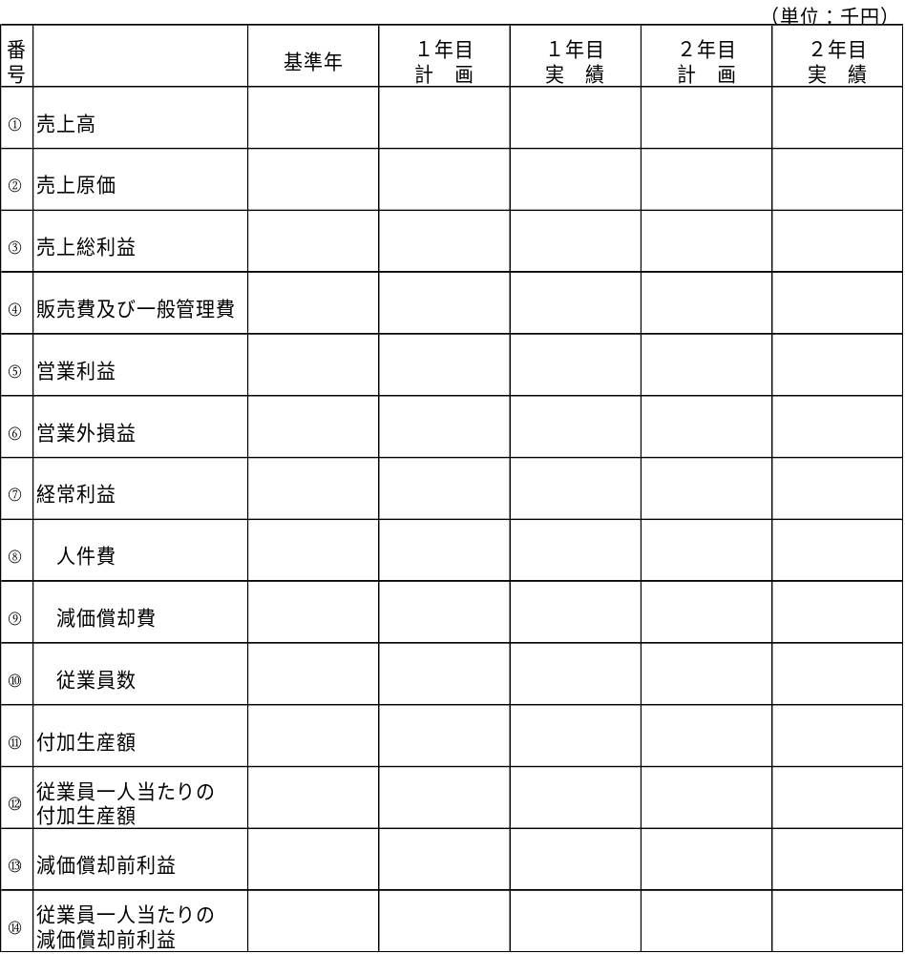
＜コメント＞

（別紙４）
５ 損 益 状 況
漁業協同組合等の名称
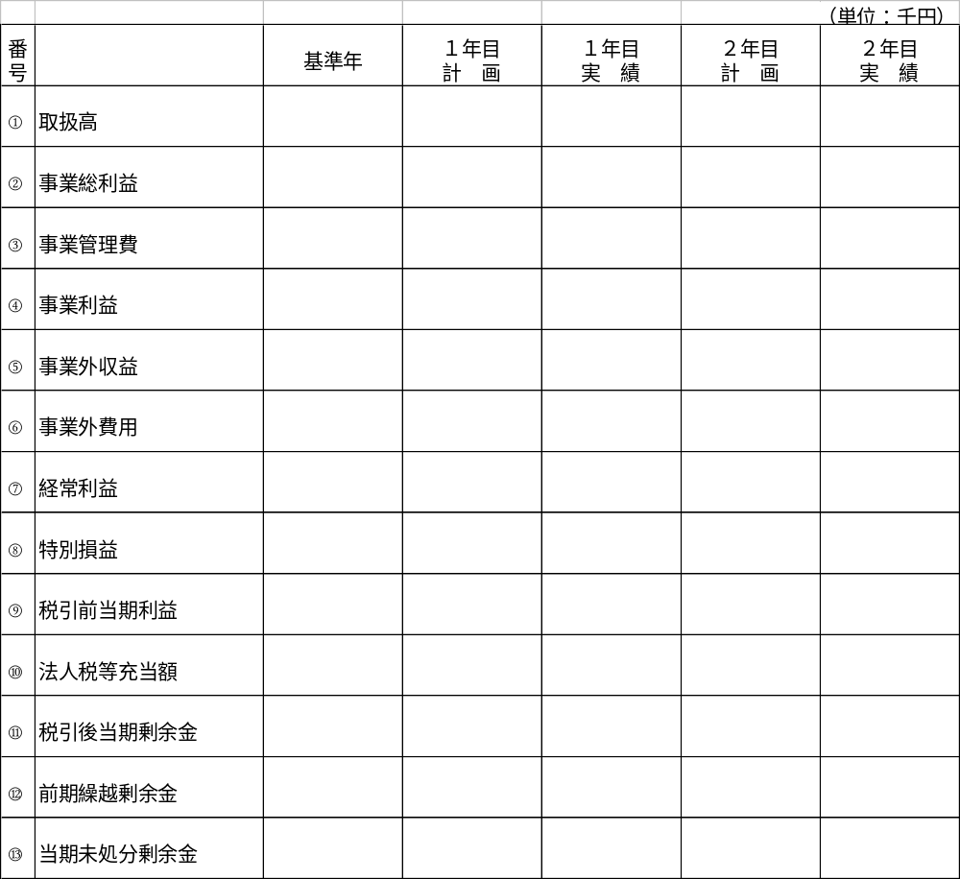
＜コメント＞

（別紙５）
５ 損 益 状 況
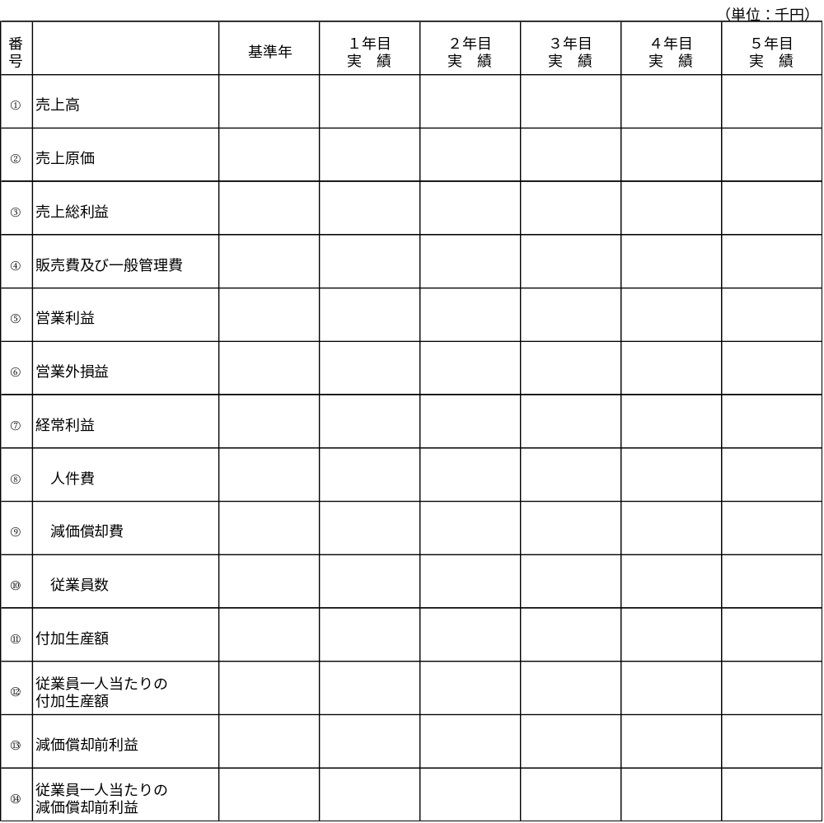 漁業者名

＜コメント＞

（別紙６）
５ 損 益 状 況
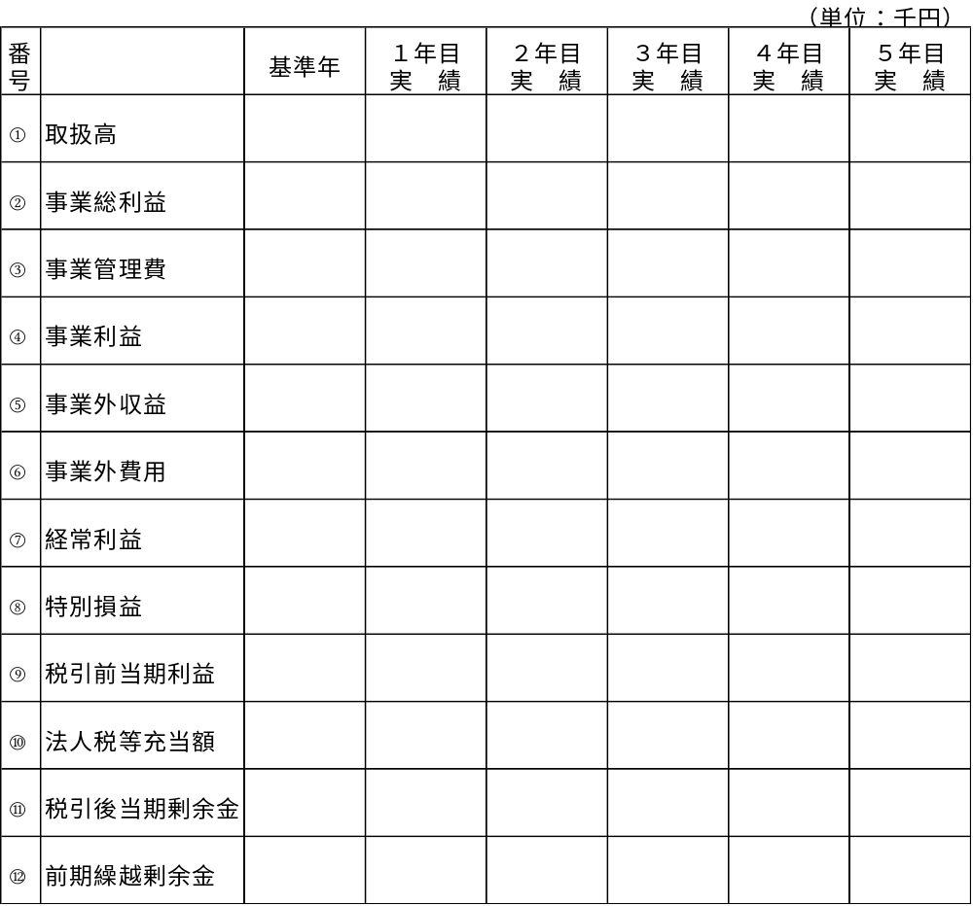 漁業協同組合等の名称

＜コメント＞

（別紙７）
６ 自主的な資源管理又は漁場改善の取組概要
（資源管理協定名）
（取組期間） 年 月～ 年 月
（取組概要）

(注1）取組期間は、２年経過後の報告の場合にあっては、改善計画開始月から２年間とし、計画終了後の報告の場合にあっては、３年目開始月から同計画終了までの期間とすること。
(注2)報告に当たっては、取組期間中に本取組を確実に実施したことを証す書面等（資源管理協議会又は漁業協同組合が発行する履行確認証明書若しくは認定行政庁が適当と認めるもの）を添付すること。

（履行確認証明書例：資源管理協定の場合）
資源管理協定履行確認証明書
１．経営改善漁業者名：
（船名： 、漁業種類： 、所属漁協名： ）
２．漁業経営改善計画期間： 年 月～ 年 月
３．資源管理協定名：
４．資源管理措置（自主的措置）として実施（又は遵守）した取組：

１の経営改善漁業者は、４の取組に係る履行確認を実施した結果、 年 月から 年 月の間において適切に履行したことを証明する。（※）

年 月 日

資源管理協議会会長

※ ２年経過後の報告に添付する場合の証明期間は、漁業経営改善計画開始月から２年間とし、計画終了後の報告に添付する場合の証明期間は、３年目開始月から計画終了までの期間とする。

（履行確認証明書例：漁場改善計画の場合）
漁場改善計画履行確認証明書
１．経営改善漁業者名：（漁業種類： ）
２．漁業経営改善計画期間： 年 月～ 年 月
３．漁場改善計画名：
４．養殖漁場の改善を図るための措置として実施（又は遵守）した取組：

１の経営改善漁業者について、当組合が作成した３の漁場改善計画に参加し、 年 月から 年 月の間、４の取組を適切に実施（又は遵守）したことを証明する。（※）

年 月 日

漁業協同組合代表理事組合長

※ ２年経過後の報告に添付する場合の証明期間は、漁業経営改善計画開始月から２年間とし、計画終了後の報告に添付する場合の証明期間は、３年目開始月から計画終了までの期間とする。

（参考）

新規就業者型対象者推薦書（例）

１．漁業者名： （船名： 、漁業種類： ）

２．漁業経営開始年月： 年 月（開始後 年 か月）

３．漁業経験：① 漁業 年 か月、② 漁業 年 か月（期間重複可）

４．研修実績：①研修名： （ 年 月～ 年 月）
②研修名： （ 年 月～ 年 月）

１の漁業者については、漁業経営開始後３年未満であるが、一定の漁労に関する知識及び技術を有すると認められる。
なお、当漁業協同組合における同一の漁業種類を営む者（ 人中 人）の減価償却前利益の平均値は、 万円（ 年度）である。
（意見等）

年 月 日

漁業協同組合代表理事組合長

（注１） なお書きの平均値の算定に当たっては、原則直近の数値を使用すること。
（注２） 本書を作成した漁業協同組合は、なお書きの平均値の計算根拠を改善計画終了時まで保管し、県から提示を求められたときは掲示すること。
（注３） 市町が推薦を行う場合は漁業協同組合の例に準じて記載すること。

